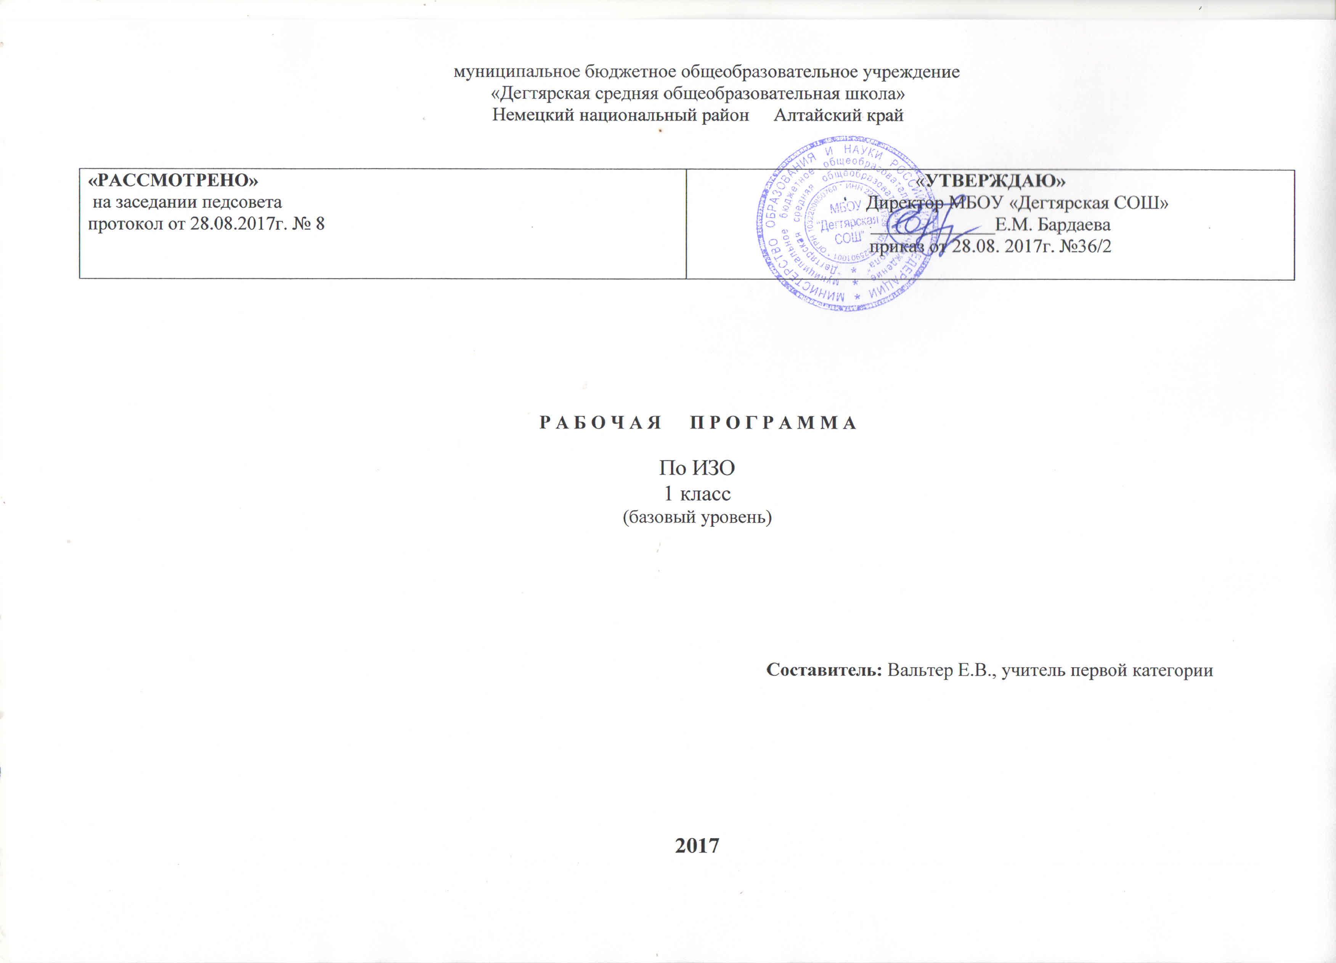

Пояснительная записка
Программа разработана на основе:
- Федерального государственного образовательного стандарта начального общего образования приказ Министерства образования и науки РФ № 373 от 06.10.09 ( с изменениями);
- Основной образовательной программы начального общего образования МБОУ «Дегтярская средняя общеобразовательная школа»;
Учебного плана на текущий учебный год МБОУ «Дегтярская СОШ», на основании которой выделен 1 час в неделю.
- Авторской программы. «Изобразительное искусство» Б.М. Неменского, В.Г. Горяева, Г.Е. Гуровой и др. Начальная школа/[сост.Е.С.Савинов]. - 2-е изд., перераб. -М: Просвещение, 2010.
Структура программы соответсвует основным требованиям положения МБОУ «Дегтярская СОШ» о рабочей программе.

Срок реализации: 1 год, на текущий учебный год

УМК:
Для учителя:
1. Учебник для общеобразовательных учреждений под редакцией Б. М. Неменского: Л. А. Неменская. Изобразитель¬ное искусство. Ты изображаешь, украшаешь и строишь. – М.: Просвещение, 2011.
2. Рабочие программы: Изобразительное искусство под редакцией Б. М. Неменского М: «Просвещение»,2015
3. Компьютер, проектор, экран.
4.Рабочая тетрадь «Твоя мастерская» Л.А.Неменская. М.: Просвещение , 2016г
Для учащихся:
1.Учебник для общеобразовательных учреждений под редакцией Б. М. Неменского: Л. А. Неменская. Изобразитель¬ное искусство. Ты изображаешь, украшаешь и строишь. – М.: Просвещение, 2011. (электронный)
.

Планируемые результаты
Личностные результаты
У большинства обучающихся будут сформированы:
—учебно-познавательный интерес к новому учебному материалу и способам решения новой задачи;
-основы экологической культуры: принятие ценности природного мира.
-ориентация на понимание причин успеха в учебной деятельности, в том числе на самоанализ и самоконтроль результата, на анализ соответствия результатов требованиям конкретной задачи.
-способность к самооценке на основе критериев успешности учебной деятельности;
Метапредметные результаты
Регулятивные универсальные учебные действия
Большинство обучающихся научатся:
- учитывать выделенные учителем ориентиры действия в новом учебном материале в сотрудничестве с учителем;
- планировать свои действия в соответствии с поставленной задачей и условиями её реализации, в том числе во внутреннем плане;
- адекватно воспринимать предложения и оценку учителей, товарищей, родителей и других людей;
Познавательные универсальные учебные действия
Большинство обучающихся научатся:
- строить сообщения в устной и письменной форме;
-ориентироваться на разнообразие способов решения задач;
-строить рассуждения в форме связи простых суждений об объекте, его строении, свойствах и связях;
Коммуникативные универсальные учебные действия
Большинство учеников научатся:
- допускать возможность существования у людей различных точек зрения, в том числе не совпадающих с его собственной, и ориентироваться на позицию партнёра в общении и взаимодействии;
- формулировать собственное мнение и позицию; задавать вопросы; использовать речь для регуляции своего действия.
Предметные результаты освоения курса курса «Изобразительного искусства» наконец 1 класса
Большинство выпускников научатся:
- различать основные виды художественной деятельности (рисунок, живопись, скульптура, художественное конструирование и дизайн, декоративно-прикладное искусство) и участвовать в художественно-творческой деятельности, используя различные художественные материалы и приёмы работы с ними для передачи собственного замысла;
- узнает значение слов: художник, палитра, композиция, иллюстрация, аппликация, коллаж, флористика, гончар;
- узнавать отдельные произведения выдающихся художников и народных мастеров; -различать основные и составные, тёплые и холодные цвета; изменять их эмоциональную напряжённость с помощью смешивания с белой и чёрной красками; использовать их для передачи художественного замысла в собственной учебно-творческой деятельности; основные и смешанные цвета, элементарные правила их смешивания;
- эмоциональное значение тёплых и холодных тонов;
- особенности построения орнамента и его значение в образе художественной вещи;
- знать правила техники безопасности при работе с режущими и колющими инструментами;
- способы и приёмы обработки различных материалов;
- организовывать своё рабочее место, пользоваться кистью, красками, палитрой; ножницами;
- передавать в рисунке простейшую форму, основной цвет предметов;
- составлять композиции с учётом замысла;
- конструировать из бумаги на основе техники оригами, гофрирования, сминания, сгибания;
- конструировать из ткани на основе скручивания и связывания;
- конструировать из природных материалов;
- пользоваться простейшими приёмами лепки.
Обучающийся получит возможность научиться:
- усвоить основы трех видов художественной деятельности: изображение на плоскости и в объеме; постройка или художественное конструирование на плоскости, в объеме и пространстве; украшение или декоративная деятельность с использованием различных художественных материалов;
-участвовать в художественно-творческой деятельности, используя различные художественные материалы и приёмы работы с ними для передачи собственного замысла;
- приобрести первичные навыки художественной работы в следующих видах искусства: живопись, графика, скульптура, дизайн, декоративно-прикладные и народные формы искусства;
- развивать фантазию, воображение;
-приобрести навыки художественного восприятия различных видов искусства;
- научиться анализировать произведения искусства;
- приобрести первичные навыки изображения предметного мира, изображения растений и животных;
- приобрести навыки общения через выражение художественного смысла, выражение эмоционального состояния, своего отношения в творческой художественной деятельности и при восприятии произведений искусства и творчества своих товарищей

Содержание учебного предмета
Основное содержание (по темам или разделам) | Характеристика основных видов учебной деятельности

Раздел 1. Ты изображаешь. Знакомство с Мастером Изображения
Изображения всюду вокруг нас.  Мастер Изображения учит видеть. Изображать можно пятном.  Изображать можно в объеме. Изображать можно линией. Разноцветные краски.  Изображать можно и то, что невидимо. Художники и зрители (обобщение темы) Проект «Мир полон украшений» | Различать основные и составные, теплые и холодные цвета, изменять их эмоциональную напряженность с помощью смешивания с белой и черной красками; использовать их для передачи художественного замысла в собственной учебно-творческой деятельности.  Наблюдать, сравнивать, сопоставлять и анализировать геометрическую форму предмета Использовать декоративные элементы, геометрические, растительные узоры для украшения своих изделий и предметов быта.  Выбирать художественные материалы, средства художественной выразительности для создания образов природы, творческой художественной деятельности.

Раздел2. Ты украшаешь. Знакомство с Мастером Украшения

Мир полон украшений.  Красоту надо уметь замечать.  Узоры, которые создали люди.  Как украшает себя человек.  Мастер Украшения помогает сделать праздник (обобщение темы) | Воспринимать и выражать своё отношение к шедеврам русского и мирового искусства.  Понимать условность и субъективность художественного образа.  Выбирать и использовать различные художественные материалы для передачи собственного художественного замысла Наблюдать природу и природные явления, различать их характер и эмоциональные состояния.  Понимать разницу в изображении природы в разное время года, суток, в различную погоду.  Использовать элементарные правила перспективы для передачи пространства на плоскости в изображениях природы, городского пейзажа, сюжетных сцен.  Использовать контраст для усиления эмоциональнообразного звучания работы. Использовать композиционный центр, отделять главное от второстепенного.  Изображать растения, животных, человека, природу, сказочные и фантастические существа, здания, предметы.  Передавать с помощью ритма движение и эмоциональное состояние в композиции на плоскости.  Использовать различные средства живописи для создания выразительных образов природы разных географических широт.  Различать основные и составные, тёплые и холодные цвета.  Овладевать на практике основами цветоведения. Создавать средствами живописи эмоционально выразительные образы природы, человека, сказочного героя

Раздел 3. Ты строишь. Знакомство с Мастером Постройки
Постройки в нашей жизни.  Дома бывают разными.  Домики, которые построила природа.  Дом снаружи и внутри.  Строим город.  Все имеет свое строение.  Строим вещи.  Город, в котором мы живем (обобщение темы)  Проект «Дома бывают разными» Проект «Домики, которые построила природа»  Проект «Г ород, в котором мы живем» |  | Рассматривать и сравнивать, различные архитектурные постройки, иллюстрации из детских книг с изображением жилищ, предметов современного дизайна с целью развития наблюдательности и представлений о многообразии и выразительности конструктивных пространственных форм Соотносить внешний вид архитектурной постройки с ее назначением. Анализировать, из каких основных частей состоят дома. Наблюдать постройки в природе (птичьи гнезда, норки зверей, пчелиные соты, панцирь черепахи, раковины, стручки, орешки и т. д.), анализировать их форму, конструкцию, пропорции. Постройка из пластилина удобных домиков для слона, жирафа и крокодила. Придумывать и изображать фантазийные дома (в виде букв алфавита, различных бытовых предметов и др.), их вид снаружи и внутри (работа восковыми мелками, цветными карандашами или фломастерами по акварельному фону). Анализировать различные предметы с точки зрения строения их формы, их конструкции. Формирование первичных умений видеть конструкцию предмета, т. е. то, как он построен. Составлять, конструировать из простых геометрических форм изображения животных в технике аппликации.
Раздел 4. Изображение, украшение, постройка всегда помогают друг другу
Три Брата-Мастера всегда трудятся вместе.  «Сказочная страна». Создание панно. «Праздник весны». Конструирование из бумаги.  Урок любования. Умение видеть. Здравствуй, лето! (обобщение темы). Проект «Праздник весны». Конструирование из бумаги. Экскурсия в природу. Наблюдение живой природы с точки зрения трех Мастеров. | Различать три вида художественной деятельности (по цели деятельности и как последовательность этапов работы). Воспринимать и обсуждать выставку детских работ (рисунки, скульптура, постройки, украшения), выделять в них знакомые средства выражения, определять задачи, которые решал автор в своей работе. Анализировать деятельность Мастера Изображения, Мастера Украшения и Мастера Постройки, их «участие» в создании произведений искусства (изобразительного, декоративного, конструктивного). Создавать коллективное панно-коллаж с изображением сказочного мира. Наблюдать и анализировать природные пространственные формы. Фантазировать, придумывать декор на основе алгоритмически заданной конструкции Учиться поэтическому видению мира. Любоваться красотой природы Наблюдать живую природу с точки зрения трёх Мастеров,

Основные формы организации учебных занятий
Основной формой учебных занятий является урок: уроки усвоения новой учебной информации; уроки формирования практических умений и навыков учащихся; уроки совершенствования и знаний, умений и навыков; уроки обобщения и систематизации знаний, умений и навыков; уроки проверки и оценки знаний, умений и навыков учащихся. Помимо этого в программе предусмотрены такие виды учебных занятий как проектная деятельность, практические работы, игры, тренинги, урок анализа контрольных работ

Содержание курса
Ты изображаешь — знакомство с Мастером Изображения- 9 часов
Ты украшаешь — знакомство с Мастером Украшения-8 часов
Ты строишь — знакомство с Мастером Постройки-11 часов
Изображение, украшение, постройка всегда помогают друг друг-5 часов

Календарно- тематическое планирование

№  урока | Дата проведения | Тема урока | Количество часов,  отводимых на освоение каждой темы
Ты изображаешь — знакомство с Мастером Изображения- 9 часов
1 | 6.09 | «Изображения всюду вокруг нас»: Рисование большого радостного солнца. | 1
2 | 13.09 | «Мастер Изображения учит видеть»:  Изображение сказочного леса, где все деревья похожи на разные по форме листья. | 1
3 | 20.09 | «Изображать можно пятном»:  Рисование животных при помощи произвольного одноцветного пятна. | 1
4 | 27.09 | Изобразительная игра-сказка «Превращение кляксы» ( о технике «кляксографии» ). | 1
5 | 4.10 | «Изображать можно в объёме»: Лепка птиц. | 1
6 | 11.10 | «Изображать можно линией»: Создание рисунка на тему «Расскажи нам о себе» | 1
7 | 18.10 | «Разноцветные краски»: Изображение на тему «Нарисуй то, что напоминает краска». | 1
8 | 25.10 | «Изображать можно и то, что невидимо (настроение)»: Рисуем радость и грусть. | 1
9 | 8.11 | «Художники и зрители» ( обобщающий урок по теме «Ты изображаешь — знакомство с Мастером Изображения») | 1
Ты украшаешь — знакомство с Мастером Украшения-8 часов

10 | 15.11 | «Мир природы полон украшений»:  Роспись цветов-заготовок, вырезанных из цветной бумаги. | 1
11 | 22.11 | «Узоры на крыльях»: Изготовление из бумаги бабочки. | 1
12 | 29.11 | «Красивые рыбы»: Украшение рыбки узорами чешуи. | 1
13 | 6.12 | Украшение птиц.Объёмная аппликация | 1
14 | 13.12 | «Узоры, которые создали люди»: Рисование орнаментов. | 1
15 | 20.12 | «Как украшает себя человек»: Изображение известных персонажей сказок. | 1
16 | 27.12 | «Готовимся к новогоднему карнавалу»: Создание карнавальных головных уборов. | 1
17 | 17.01 | «Праздничные новогодние гирлянды и игрушки»: Создание новогодних гирлянд и игрушек. | 1
Ты строишь — знакомство с Мастером Постройки-11 часов

18 | 24.01 | Постройки в нашей жизни.Дома бывают разные. | 1
19 | 31.01 | «Домики, которые построила природа»:  Лепка сказочных домиков в форме овощей и фруктов, грибов. | 1
20 | 7.02 | Дом снаружи и внутри | 1
21-22 | 14,28.02 | «Строим город»: Постройка домика из бумаги. | 2
23 | 7.03 | «Строим город»: Постройка городка из бумажных домиков | 1
24 | 14.03 | «Всё имеет своё строение»: Создание из простых геометрических форм изображения разных зверей в технике аппликаций | 1
25 | 21.03 | «Строим вещи»: Конструирование из бумаги сумок-пакетов или упаковок, подставок. | 2
26 | 4.04 | «Город, в котором мы живём» в технике коллажа. | 1
27 | 11.04 | «Город, в котором мы живём»: Создание коллективного панно  ( продолжение ). | 1
Изображение, украшение, постройка всегда помогают друг друг-5 часов
28 | 18.04 | «Совместная работа трех Братьев-Мастеров»: Выставка работ, сделанных за предыдущие четверти. Игра в художников и зрителей. | 1
29 | 25.04 | «Праздник весны»: Конструирование из цветной бумаги весенних жуков, стрекоз. | 1
30 | 16.05 | «Сказочная страна»: Создание коллективного панно и индивидуальных изображений по сказке ( продолжение ). | 1
31 | 23.05 | Времена года | 1

